Quạt trần 5 cánh Panasonic F-60TDN có remote

|  |  |
| --- | --- |
| [Quạt trần 5 cánh Panasonic F-60TDN có remote](http://www.quatdien.com/wp-content/uploads/2015/04/f60tdn-1436946731.jpg) | * **4.290.000VNĐ** * Hàng chính hãng mới 100% * Xuất xứ: Malaysia * Số cánh quạt: 5 * Động cơ DC siêu tiết kiệm điện * Công nghệ gió tự nhiện 1/f Yuragi * Sử dụng Remote, chức năng hẹn giờ * GIÁ ĐÃ BAO GỒM VAT * BẢO HÀNH 12 THÁNG * Giao hàng toàn quốc. Miễn phí nội thành TPHCM |

* Mô tả

[**Quạt**](http://www.quatdien.com/)**trần 5 cánh Panasonic F-60TDN** với động cơ DC siêu tiết kiệm điện, là dòng sản phẩm cao cấp mới đang được ưu chuộng trên thị trường hiện nay. Thiết kế hiện đại, sang trọng tích hợp công nghệ 1/f Yuragi với chức năng tạo gió tự nhiên mang đến cho không gian gia đình bạn một bầu không khí trong lành và thoáng mát.

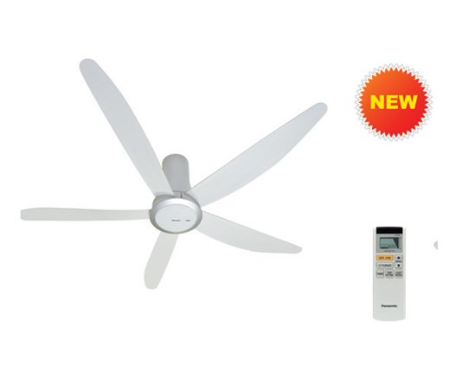

Quạt trần 5 cánh Panasonic F-60TDN có remote

**Thông tin sản phẩm: Quạt trần 5 cánh Panasonic F-60TDN**

* Loại: *[Quạt trần](http://www.quatdien.com/q/quat-tran/" \t "_blank)*
* Mã sản phẩm: **F-60TDN**
* Xuất xứ: Malaysia
* Bảo hành: chính hãng 12 tháng kể từ ngày mua
* Giao hàng: Toàn quốc, miễn phí nội thành TPHCM

**Tính năng nổi bật:**

–**Thiết kế:**5 cánh, kiểu dáng sang trọng, màu sắc trang nhã hợp với không gian hiện đại

–**Động cơ:**Siêu tiết kiệm điện với động cơ DC. Vận hành êm ái, giảm tiếng ồn

**– Điều khiển:** bằng Remote hiện đại và tiện lợi

–**An toàn:**Sản phẩm được trang bị dây an toàn, chế độ gió theo nhịp sinh học lúc ngủ mang đến sự an tâm và thoải mái cho người sử dụng.

– **Hẹn giờ:**Chế độ hẹn giờ tắt/ mở 8 tiếng tiện lợi giúp người sử dụng chủ động hơn

– **Công nghệ:**Ứng dụng **công nghệ 1/f Yuragi** hiện đại có chức năng tạo gió tư nhiên

**Thông tin thương hiệu Panasonic:**

*Thương hiệu*[*Panasonic*](http://www.quatdien.com/q/panasonic/) nổi tiếng hàng đầu trong lĩnh vực điện tử gia dụng, với nhiều chủng loại hàng hóa, đa dạng trong thiết kế, mẫu mã ấn tượng, màu sắc phong phú.

Nhắc đến *thương hiệu Panasonic*, người tiêu dùng luôn an tâm về chất lượng sản phẩm và dịch vụ hậu cần. Với nhiều chi nhánh được mở trên toàn quốc, các sản phẩm mang thương hiệu Panasonic luôn khẳng định vị trí riêng của mình.